# 快捷键

ctrl+enter 执行sql语句

ctrl+/ 行注释

ctrl+shift+/ 整段注释

ctrl+shift+f sql格式化

ctrl+] 新建sql编辑器

ctrl+shift+L 显示快捷键菜单

ctrl+shift+C 高级复制【复制sql粘贴时一行显示】

ctrl+Shift+X 所选文本修改为大写

# 批量添加数据

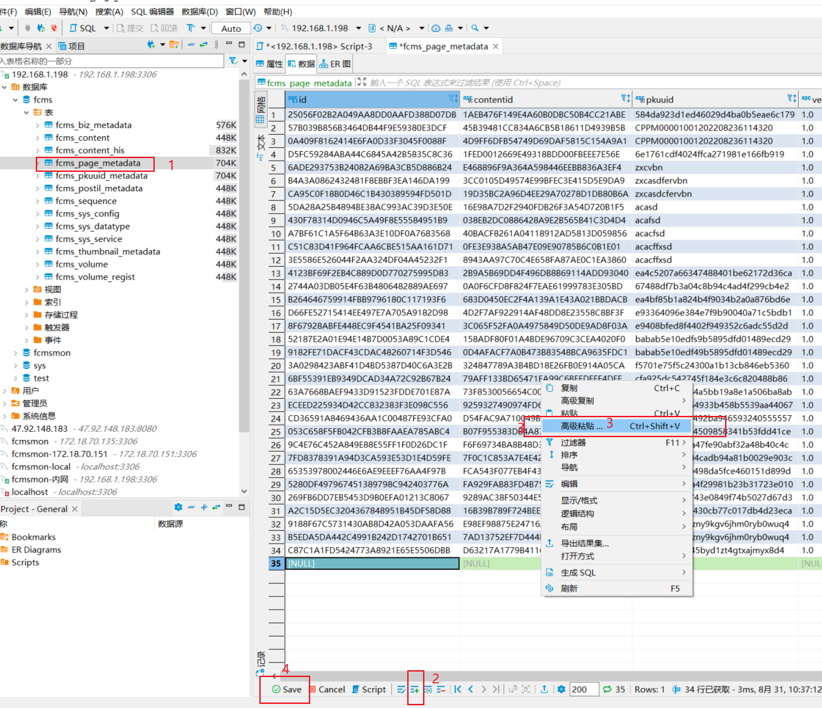

# 导入sql脚本

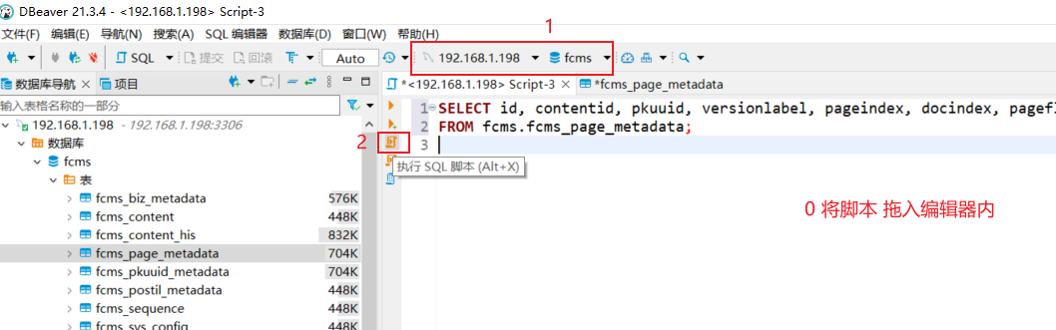

# 注释字体颜色设置

